MI 2013/2014

1. **Pi shema voda sa zadanim S2, U2, Z, trebalo je odrediti gubitke djelatne snage u trofaznom sustavu**

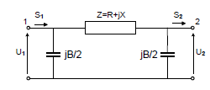

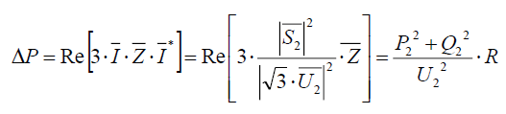

1. **Uz podatke iz 1.zad izračunati pad napona preko snaga**

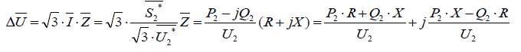

1. **Napiši u kakvom su međusobnom odnosu iznosi pada napona, gubitka napona I uzdužnog pada napona za trofazni vod prikazan na slici u zadatku 1.**
2. **Zadana mreža od tri čvoršta i tri grane sa označenim mjerenjima, izračunati redundanciju**

Stvarni broj mjerenja uvijek je između minimalnog i maksimalnog broa, a omjer između broja mjerenja i nepoznanica naziva se zalihošću (redundancijom), a određen je izrazom:

$$r=\frac{m}{n}$$

1. **Za podatke iz 4. zad. izračunati minimalan broj mjerenja**

- N = broj čvorišta, G = broj grana

- broj nepoznanica

- min. broj mjerenja

- max. broj mjerenja $m=4G+4N-1$

1. **Zadani su podaci za transformator, trebalo je izračunati podatke za pi shemu bez idealnog transformatora**

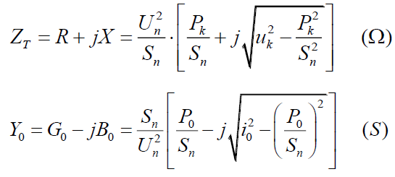

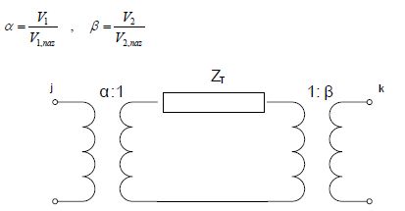



1. **Što je estimacija stanja?**Program za procjenu je osnovni proračun na temelju kojeg se određuje trenutno uklopno i pogonsko stanje mreže. Određuje se najvjerojatnijim vektorom stanja koji se dobiva računanjem iz podataka dobivenih SCADAom.
2. **Od kojih cjelina se sastoji estimator stanja?**
   1. Obrada mrežne topologije
   2. Određivanje opservabilnosti – mogućnost računanja vektora stanja iz podataka koje posjedujemo
   3. Otkrivanje grešaka koje su nastale zbog loše komunikacije principom vjerojatnosti
   4. Algoritam koji procjenjuje stanje i za rezultat daje vektor stanja
3. **Što je analiza opservabilnosti?**

Analiza kojom se utvrđuje da li je moguće provesti estimaciju stanja na temelju podataka dobivenih mjerenjem. Podaci dobiveni mjerenjem variraju o mjestu mjerenja i vrsti mjerenja.

1. **Obrada mrežne topologije?**

Na temelju statusa prekidača, rastavljača, stanične topologije, povezanosti vodova, stanju transformatora dobiva se inicijalna slika mreže na temelju koje se može provesti analiza opservabilnosti.

1. **Tri sličnosti i razlike između EMS-a i DMS-a**Oba koriste:
   1. Sakupljanje podataka iz udaljenih terminalnih jedinica RTU
   2. Prikupljeni podaci se procesuiraju i prikazuju vizualno
   3. Analiziraju sustav za potrebne slučajeve: tokovi snaga, N-1, kratki spoj
   4. Pohranjuju podatke

Razlikuju se prema:

1. Načinu vođenja zbog same strukture mreže (zamkasta i radijalna)
2. Veći broj RTU u razdjelnim mrežama
3. Veće su promjene topologije u razdjelnim mrežama
4. U prijenosnoj je većina zadaća automatizirana
5. Veća je baza podataka u razdjelnim mrežama
6. **Koje varijable se nalaze u H matrici?**

Matrica H je $\frac{∂h(x)}{∂x}$ gdje je h(x) vektor nelinearnih funkcija koje povezuju vektor stanja i vektor mjerenja. Matrica se sastoji od derivacija izmjerenih radnih i djelatnih snaga čvorišta, izmjerenih radnih i djelatnih snaga grana, iznosa izmjerenih napona i kuteva po varijablama vektora stanja (iznosu i kutu). Takav problem se rješava iteracijski.

1. **Koja je osnovna matrica za izračun procjene stanja, definiraj svaki član?**

Jednadžba estimacije stanja definirana je: $$z=h\left(x\right)-v$$

Gdje je:

$z$ =vektor mjerenja

$h(x)$ =matrica nelinearnih funkcija koje povezuju vektor stanja i vektor mjerenja

$v$ =vektor pogreški mjerenja

1. **Koja je razlika između potencijalne i stvarne topologije?**

Potencijalna topologije je skup kombinacija topologija mreže koje se mogu dobiti uključivanjem vodova (uzamčavanjem), transformatora, radijalnih grana dok je stvarna topologija ona čiji su elementi pod opterećenjem u trenutnom pogonu.

1. **Što su to pseudomjerenja?**U slučaju nedovoljnog broja mjerenja koriste se pseudomjerenja koja se kreiraju na temelju prošlih mjerenja, podataka iz baze i sličnih stanja mreže.
2. **SCADA je sustav za? (nadopunit tri prazne linije)**Upravljanje, nadzor i prikupljanje podataka
3. **Na koji se način modelira teret u proračunima tokova snaga s obzirom na naponsku ovisnost?**

Prema naponskoj ovisnosti opterećenja se dijele na:

* Opterećenja konstantne snage S=konst.
* Opterećenja konstantne impedancije $S=f(U^{2})$
* Opterećenja konstantne struje $S=f(U)$

1. **Što je referentno, a što PV čvorište u proračunima tokova snaga ?**

Referentno čvorište (ili regulacijsko) je čvorište u kojem se zadaje napon po iznosu i kutu, a za PV (generatorsko) čvorište se zadaje injekcija djelatne snage i iznos napona.

1. **O kojim ograničenjima treba voditi računa u PV čvorištima u proračunu tokova snaga?**

Izračunata vrijednost jalove snage mogra biti u dozvoljenim granicama $Q_{min}<Q<Q_{max}$

1. **Zašto se za proračune tokova snaga koriste iterativne metode ?**

S obzirom da je sustav jednadžbi koji treba riješiti nelinearan, problem se rješava iterativnim postupkom.

1. **Napiši izraz za uzdužnu impedanciju regulacijskog transformatora (regulacija s obje strane) u Ω, te izraze za uzdužnu granu i poprečne grane π-modela transformatora u p.u. vrijednostima ako je on modeliran bez idealnog transformatora**

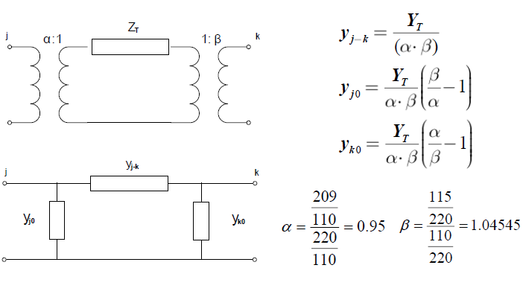

1. **Napiši Y matricu za mrežu sa slike za proračun tokova snaga koji koristi metodu Gauss-Seidel sa Z matricom. Referentno je čvorište 1, a podaci vodova su:**

